**ACOMPANHAMENTO ULTRASSONOGRÁFICO DE HEMANGIOSSARCOMA ESPLÊNICO EM UM CÃO**

**Letícia Pombo da Silva1*, Débora de Oliveira Santos1,Francieli Araujo Lima1, Isabella Oliveira Almeida2, João Pedro Zeferino da Silva2, Bruno Ferrante3 Anelise Carvalho Nepomuceno3**

*1Discente no Curso de Medicina Veterinária – Universidade Federal de Minas Gerais - UFMG – Belo Horizonte/MG – Brasil – *Contato:* [*leticia.pombo@gmail.com*](mailto:leticia.pombo@gmail.com)

*2Residente no Programa de Residência Integrada em Medicina Veterinária – Universidade Federal de Minas Gerais - UFMG – Belo Horizonte/MG – Brasil*

*3Docente no Curso de Medicina Veterinária – Universidade Federal de Minas Gerais - UFMG – Belo Horizonte/MG – Brasil*

**INTRODUÇÃO**

A ultrassonografia é um método diagnóstico amplamente utilizado na Medicina Veterinária, sendo a primeira opção para a avaliação dos órgãos abdominais1. Além de possibilitar a identificação de cistos e tumores e algumas características dessas massas utilizando contraste2, é possível realizar punções guiadas por meio da ultrassonografia intervencionista, tornando o diagnóstico de algumas afecções mais rápido e seguro em comparação a outras modalidades3. Sobretudo no cão, que é uma espécie muito acometida por hemangiomas e hemangiossarcomas (HSA) de baço, o diagnóstico e tratamento precoces favorecem grandemente o prognóstico do animal4. O relato de caso a seguir contém informações de um hemangiossarcoma que iniciou como nódulos esplênicos identificados pela ultrassonografia, de desenvolvimento progressivo que necessitou de acompanhamento por imagem e rápida intervenção cirúrgica, resultando em um bom prognóstico do paciente.

**RELATO DE CASO E DISCUSSÃO**

Um cão macho, da raça Maltês, de 6 anos de idade, chegou ao Hospital Veterinário da Universidade Federal de Minas Gerais apresentando vômito, apetite caprichoso e mucosas hipocoradas. Foi solicitado um exame ultrassonográfico, cujos achados incluíam a presença de duas áreas circulares no corpo do baço, de margens pouco definidas, hipoecogênicas e homogêneas, medindo aproximadamente 0,66 cm x 0,37 cm e 0,54 cm x 0,24 cm, podendo se tratar de hiperplasia nodular ou processo neoplásico (Fig. 1). Optou-se por fazer o acompanhamento ultrassonográfico dos nódulos.

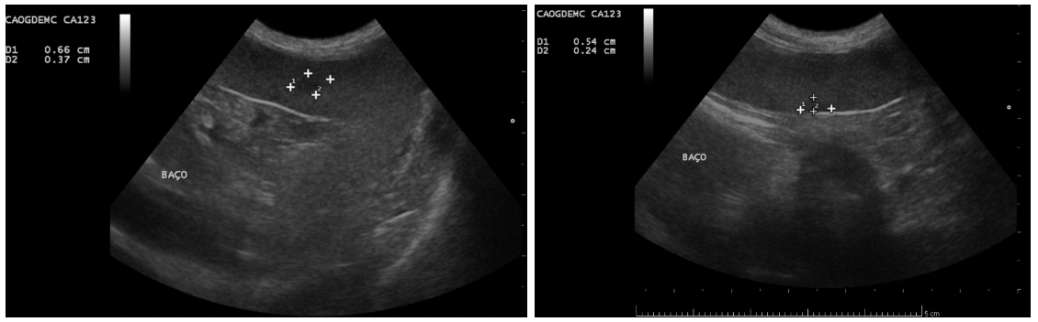

**Figura 1:** Imagens ultrassonográficas de baço. Notam-se discretos nódulos esplênicos hipoecogênicos medindo em torno de 0,66cm x 0,37cm e 0,54 cm x 0,24cm, identificados no primeiro exame de imagem.

No retorno após três meses do primeiro ultrassom, foi realizado um novo exame no qual o baço estava deslocado cranialmente devido à presença de uma massa em aparente continuidade com o parênquima esplênico, bem definida, com pouca vascularização ao modo Doppler colorido, com ecotextura heterogênea e áreas cavitárias, de aproximadamente 6,39 cm x 4,49 cm (Fig. 2). Nesse caso, a principal suspeita foi de um processo neoplásico, mas sem descartar as possibilidades de hiperplasia ou hematoma.

Após algumas semanas, o paciente retornou ao hospital apresentando apatia, sensibilidade dolorosa abdominal, vômito, mucosas hipocoradas e desidratação. Pelo exame ultrassonográfico constatou-se líquido livre (sanguinolento à punção guiada) possivelmente relacionado à ruptura do tumor de baço e o animal foi encaminhado às pressas para a cirurgia, para a realização de esplenectomia. Após a retirada do órgão, foi feito exame histopatológico, no qual diagnosticaram Hemangiossarcoma grau III (HSA grau III).

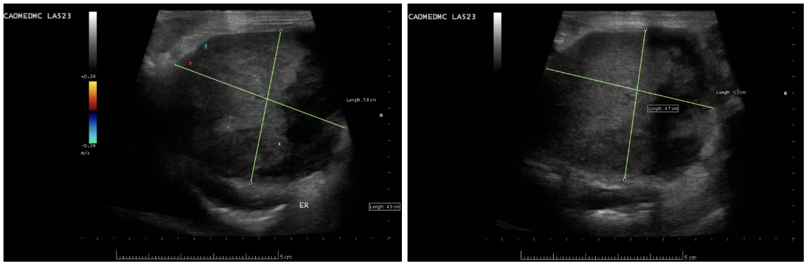

**Figura 2:** Imagem ultrassonográfica de baço. Nota-se considerável aumento da lesão esplênica, medindo em torno de 5,30 cm x 4,70 cm, caracterizando por uma massa bem definida e pouco vascularizada ao Doppler colorido, identificada no segundo exame ultrassonográfico após três meses da primeira ultrassonografia

O hemangiossarcoma é uma neoplasia mesenquimal maligna originada no endotélio vascular, agressiva, podendo atingir diversos órgãos e desenvolver metástases5. Os cães são a espécie mais atingida, sobretudo de 9 a 12 anos, das raças Pastor Alemão, Golden Retriever, Labrador Retriever e Schnauzer6. Ou seja, o paciente deste caso não é de uma raça predisposta ao HSA, nem está em idade de risco, mas isso não o eximiu de ter a doença, confirmando a possibilidade de ocorrência em outras raças caninas e diferentes idades. Os sinais clínicos relacionados ao HSA são enjoo, sensibilidade dolorosa, desidratação entre outros, tais quais os apresentados pelo paciente relatado. O exame físico (medição de parâmetros cardiovasculares e respiratórios) e os exames laboratoriais (hemograma, dosagem bioquímica de ureia e creatinina, TGP, fosfatase alcalina, albumina) também podem auxiliar no diagnóstico, no entanto, o padrão ouro para o diagnóstico de HSA é a biópsia seguida do exame histopatológico4,7.

O HSA esplênico canino tende a ser multifocal, com nódulos de um a 10 cm de diâmetro, apresentando-se como uma massa de ecogenicidade complexa com inúmeras e pequenas áreas císticas ecogênicas, produtoras de reforço acústico posterior8,9. No entanto, ele pode apresentar aspectos variados, desde uma massa mista hipoecogênica, uma massa arredondada circunscrita mista e ecogênica (tal qual a apresentada pelo paciente do relato), uma massa mista ecogênica mal definida a uma massa mista ecogênica associada ao diâmetro do baço10.

Normalmente, as manifestações clínicas do tumor estão relacionadas com o seu local de origem, com a presença ou ausência de metástases e com sua ruptura espontânea, o que pode apresentar risco de vida ao paciente9. O presente relato traz a ruptura de tumor como uma complicação da lesão neoplásica esplênica, ainda que o paciente se manteve bem após a cirurgia de esplenectomia.

Portanto, é importante agir rápido em casos de HSA de baço, retirando-se o órgão, juntamente com todo o tumor primário, por meio do processo cirúrgico de esplenectomia3. No entanto, devido ao rápido desenvolvimento de metástases, o tratamento inclui a associação da cirurgia com quimioterapia e imunoterapia adjuvante5. Seguindo esse protocolo, o paciente, que passou por esplenectomia, está realizando quimioterapia com doxorrubicina, um fármaco do grupo dos antibióticos antraciclinas recomendados nos guias de tratamento11. Até o momento não foram identificadas metástases em radiografias torácicas e controle ultrassonográfico abdominal. O paciente está estável, sem sinais clínicos relevantes, ativo, realizando sessões quimioterápicas e, assim, apresenta um bom prognóstico.

**CONSIDERAÇÕES FINAIS**

O hemangiossarcoma de baço em cães é um tumor maligno que pode se apresentar de diversas formas ao exame de imagem. Por meio do acompanhamento ultrassonográfico foi possível estabelecer a evolução da lesão, o estadiamento e o diagnóstico de ruptura do tumor esplênico, direcionando para o tratamento cirúrgico emergencial, o que implica em maiores chances de um bom prognóstico para o paciente.

**REFERÊNCIAS BIBLIOGRÁFICAS**

1.FORREST, L. J. Diagnostic Imaging in Oncology. In: “**Withrow and Macewen’s Small Animal Clinical Oncology**”, by Saunders, an imprint of Elsevier Inc., St. Louis, Missouri 63146, p.97–111, 2007.

2.HRISTOV, T. Ultrasound findings in dogs with splenic hemangiosarcoma. **Tradition and Modernity in Veterinary Medicine**, 5(2), 2020.

3.NEPOMUCENO, A. C. et al. Ultrassonografia básica em cães e gatos. **Cadernos Técnicos de Veterinária e Zootecnia**, Conselho Regional de Medicina Veterinária do Estado de Minas Gerais, v. 100, p. 60-64, 2022.

4.FREITAS, J.; YI, L. C.; FORLANI, G. S. Hemangiossarcoma canino: revisão. **Pubvet**, v. 13, p. 153, 2019.

5.YAMAMOTO, S. et al. Epidemiological, clinical and pathological features of primary cardiac hemangiosarcoma in dogs: a review of 51 cases. **Journal of Veterinary Medical Science**, v. 75, n. 11, p. 1433-1441, 2013.

6.CLIFFORD, C. A.; MACKIN, A. J.; HENRY, C. J. Treatment of canine hemangiosarcoma: 2000 andbeyond. **Journal of Veterinary Internal Medicine**, 14(5), p.479–485, 2000.

7.GRIFFIN, M. A.; CULP, W. T. N.; REBHUN, R. B. Canine and feline haemangiosarcoma. **Veterinary Record**, v. 189, n. 9, 2021.

8.CARVALHO, C. F. Ultrassonografia em pequenos animais. Editora Roca, 2018.

9.AIELO, J. B. et al. Características ultrassonográficas do hemangiossarcoma esplênico em cães: Revisão. **Pubvet**, v. 17, n. 05, p. e1395-e1395, 2023.

10.PENNINCK, D.; D’ANJOU, M. A. Atlas de ultrassonografia de pequenos animais. Rio de Janeiro, 2011.

11.ELMSLIE, R. E.; GLAWE, P.; DOW, S. W. Metronomic therapy with cyclophosphamide and piroxicam effectively delays tumor recurrence in dogs with incompletely resected soft tissue sarcomas. **Journal of Veterinary Internal Medicine**, v. 22, n. 6, p. 1373-1379, 2008.

**APOIO:** 